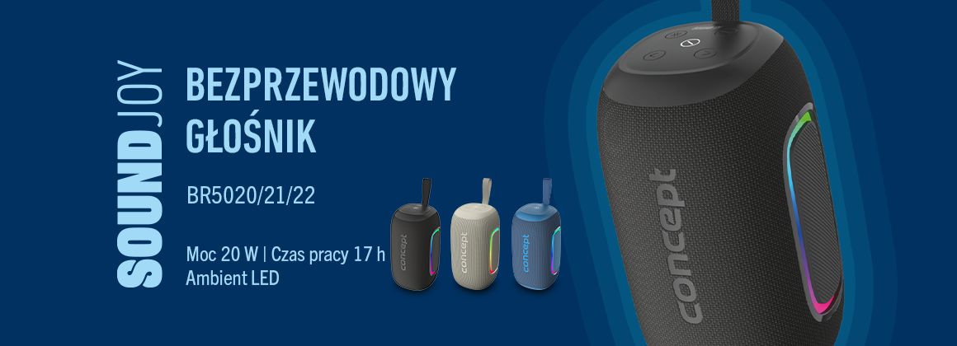
Bezprzewodowy głośnik SoundJoy Concept BR5020

Moc 20 W
Czas pracy 17 h
Ambient LED

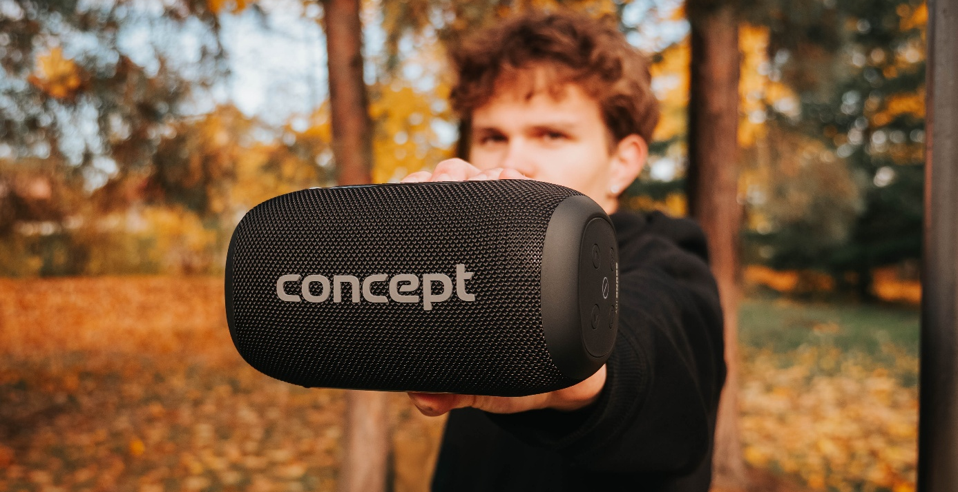Kompaktowy, ale wydajny głośnik
SoundJoy Concept BR5020 o mocy 20 W wypełni muzyką każdą przestrzeń. Kompaktowe wymiary i lekka konstrukcja pozwalają mieć go zawsze przy sobie – bez trudu mieści się w torbie lub plecaku. Przenośny głośnik z odpornością IPX5 nie boi się wody ani kurzu, dzięki czemu idealnie sprawdzi się na pikniku, grillu lub podczas letniego relaksu przy basenie.


Czas pracy, który Cię zachwyci
Głośnik SoundJoy BR5020 mimo swoich kompaktowych rozmiarów potrafi naprawdę rozkręcić zabawę. Przy wysokiej głośności około 70% gra aż 14 godzin bez świateł i 12 godzin z efektami LED, co potwierdzono podczas realnego użytkowania. Jeśli chcesz cieszyć się muzyką w spokoju w domu, działa aż do 17 godzin przy niższej głośności. Wydajna wbudowana bateria zapewnia długi i nieprzerwany muzyczny komfort – niezależnie od miejsca.
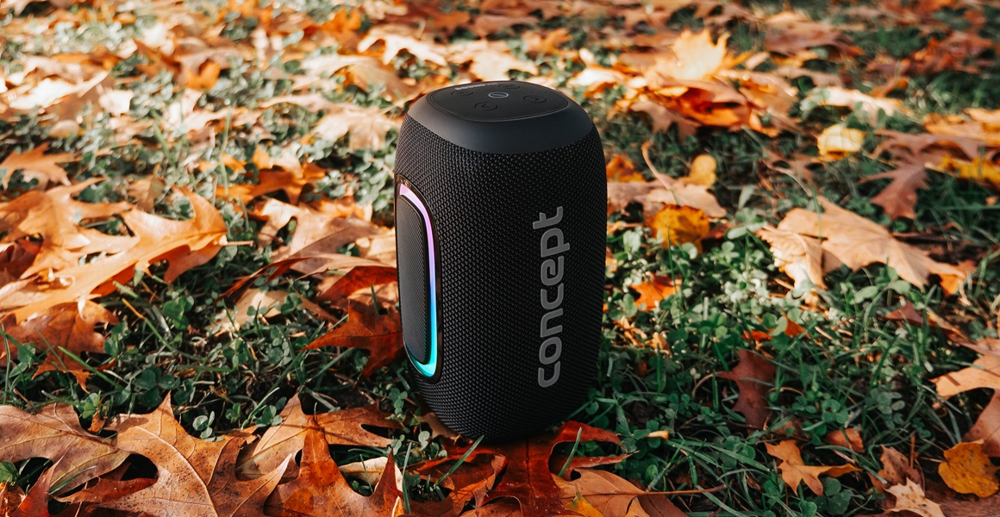

Stylowe podświetlenie LED
Głośnik SoundJoy Concept BR5020 oferuje 4 tryby ambientowego podświetlenia LED. Światła tworzą świetną atmosferę zarówno w domu, jak i na zewnątrz – podczas spokojnego wieczoru lub imprezy ze znajomymi. Jeśli chcesz oszczędzać baterię, możesz łatwo wyłączyć podświetlenie lub przełączyć je w tryb jednokolorowy.

Głośnik na każdą okazję
Z bezprzewodowym głośnikiem SoundJoy Concept BR5020 możesz cieszyć się muzyką zawsze i wszędzie. Szybkie i stabilne połączenie przez Bluetooth 5.3 oraz możliwość odtwarzania przez AUX, kartę TF lub USB zapewniają maksymalną elastyczność odsłuchu w domu, na zewnątrz i w podróży. Praktycznym atutem jest tryb głośnomówiący, dzięki któremu wygodnie odbierzesz połączenie bez sięgania po telefon. Dodatkowo BR5020 może służyć jako powerbank, więc w łatwy sposób naładujesz telefon lub inne urządzenie także wtedy, gdy jesteś poza domem.
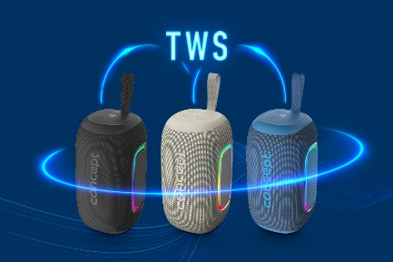
TWS: muzyka, która Cię otoczy
Dzięki funkcji TWS (True Wireless Stereo) możesz połączyć dwa takie same głośniki (BR5020, BR5021, BR5022) w jeden wydajny system stereo. W rezultacie otrzymujesz pełnowartościowy dźwięk przestrzenny, który otoczy Cię ze wszystkich stron i zapewni naprawdę dynamiczne muzyczne wrażenia.

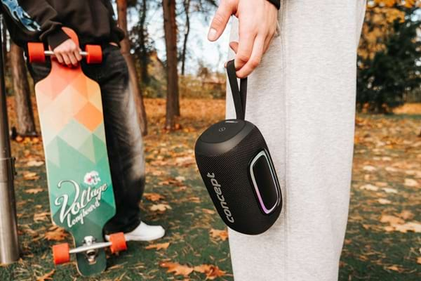
Radio zawsze pod ręką
Aby słuchać radia FM, wystarczy podłączyć kabel AUX z wtykiem 3,5 mm, który działa jako antena, i ustawić ulubioną stację. Z głośnikiem SoundJoy Concept BR5020 masz radio zawsze pod ręką.

Parametry techniczne:
Maksymalny czas pracy baterii: 17 h
Czas pracy baterji przy 70% głośności: 14 godzin / 12 godzin z włączonym LED
Czas ładowania: 5 h
Bateria: 3.7 V 3600 mAh
Moc: 20 W
Ambient LED (4 tryby)
Wodoodporność: IPX5
Tryb głośnomówiący
Prosta obsługa
Funkcja TWS
Funkcja powerbanku
Bluetooth: 5.3
5 wejść (BT, AUX, karta TF, USB, radio FM)
Średnica przetwornika/impedancja: 2×2.25"/4 Ω stereo
Pasmo przenoszenia: 60 Hz — 20 kHz
Waga głośnika: 0,96 kg
Typ ładowania: USB-C (5 V, 2 A)
Kolor: czarny

